
Об утверждении Правил ведения государственного регистра электронных информационных ресурсов и информационных систем и депозитария
Утративший силу
Приказ Министра по инвестициям и развитию Республики Казахстан от 29 января 2015 года № 64. Зарегистрирован в Министерстве юстиции Республики Казахстан 27 февраля 2015 года № 10355. Утратил силу приказом Министра по инвестициям и развитию Республики Казахстан от 29 февраля 2016 года № 243
Сноска. Утратил силу приказом Министра по инвестициям и развитию РК от 29.02.2016 № 243.
В соответствии с подпунктом 5-1) статьи 6 Закона Республики Казахстан от 11 января 2007 года «Об информатизации» ПРИКАЗЫВАЮ:
1. Утвердить прилагаемые Правила ведения государственного регистра электронных информационных ресурсов и информационных систем и депозитария.
2. Комитету связи, информатизации и информации Министерства по инвестициям и развитию Республики Казахстан (Сарсенов С.С.) обеспечить:
1) в установленном законодательством порядке государственную регистрацию настоящего приказа в Министерстве юстиции Республики Казахстан;
2) в течение десяти календарных дней после государственной регистрации настоящего приказа в Министерстве юстиции Республики Казахстан направление копии приказа на официальное опубликование в периодических печатных изданиях и в информационно-правовой системе «Әділет» республиканского государственного предприятия на праве хозяйственного ведения «Республиканский центр правовой информации Министерства юстиции Республики Казахстан»;
3) размещение настоящего приказа на интернет-ресурсе Министерства по инвестициям и развитию Республики Казахстан и на интранет-портале государственных органов;
4) в течение десяти рабочих дней после государственной регистрации настоящего приказа в Министерстве юстиции Республики Казахстан представление в Юридический департамент Министерства по инвестициям и развитию Республики Казахстан сведений об исполнении мероприятий, предусмотренных подпунктами 1), 2) и 3) пункта 2 настоящего приказа.
3. Контроль за исполнением настоящего приказа возложить на вице-министра по инвестициям и развитию Республики Казахстан Жумагалиева А.К.
4. Настоящий приказ вводится в действие по истечении десяти календарных дней после дня его первого официального опубликования.
Министр
по инвестициям и развитию
Республики Казахстан А. Исекешев
Утверждены
приказом Министра
по инвестициям и развитию
Республики Казахстан
от 29 января 2015 года № 64
Правила
ведения государственного регистра электронных
информационных ресурсов и информационных систем и депозитария
1. Общие положения
1. Настоящие Правила ведения государственного регистра электронных информационных ресурсов и информационных систем и депозитария (далее - Правила) разработаны в соответствии с подпунктом 5-1) статьи 6 Закона Республики Казахстан от 11 января 2007 года «Об информатизации» (далее - Закон).
Правила определяют порядок ведения государственного регистра электронных информационных ресурсов и информационных систем (далее - государственный регистр) и депозитария информационных систем, программных продуктов, программных кодов и нормативно-технической документации (далее - депозитарий).
2. Ведение депозитария осуществляется в целях создания единой системы учета, обеспечения замены приобретенного программного продукта в случае его утраты собственником или владельцем, информирования пользователей о программных продуктах и их разработчиках, а также информационного обеспечения государственных органов.
3. Ведение Государственного регистра обеспечивается уполномоченным органом в сфере информатизации (далее - уполномоченный орган) и осуществляется государственной технической службой.
4. Ведение депозитария обеспечивается уполномоченным органом и осуществляется государственной технической службой.
5. Государственная техническая служба обеспечивает организацию технических условий для доступа физических и юридических лиц к общедоступным государственным электронным информационным ресурсам с целью удовлетворения их информационных потребностей.
6. Государственная техническая служба не может изменять и (или) передавать третьим лицам программные продукты, программные коды и нормативно-техническую документацию, хранимые в депозитарии.
2. Порядок ведения Государственного регистра
7. Ведение Государственного регистра включает в себя внесение сведений об электронных информационных ресурсах и информационных системах в Государственный регистр с последующим обновлением данных сведений.
8. Электронные информационные ресурсы и информационные системы, разработанные и созданные за счет частных негосударственных средств, регистрируются в Государственном регистре по инициативе собственников данных информационных ресурсов и информационных систем. Обновление (актуализация) сведений о негосударственных электронных информационных ресурсах и информационных системах производится по инициативе собственников указанных электронных информационных ресурсов и информационных систем.
9. Собственник или владелец зарегистрированных электронных информационных ресурсов и информационных систем ежегодно, не позднее 30 марта, представляют в уполномоченный орган сообщение об обновлении электронных информационных ресурсов и информационных систем с полным обновленным описанием электронных информационных ресурсов и информационных систем либо об отсутствии обновлений, либо о прекращении их эксплуатации с мотивированным изложением причин прекращения эксплуатации по форме согласно Приложению к настоящим Правилам. Уполномоченный орган направляет информацию об обновлениях и (или) прекращении в государственную техническую службу.
10. Внесение обновленных сведений об электронных информационных ресурсах и информационных системах в Государственный регистр осуществляется в порядке и сроки, которые установлены для регистрации электронных информационных ресурсов и информационных систем.
11. В случае непредставления в установленный срок обновленной заявки или сообщения о прекращении эксплуатации электронного информационного ресурса или информационной системы уполномоченный орган направляет его (ее) собственнику или владельцу соответствующий официальный запрос о необходимости обновления сведений.
12. При получении сообщения о прекращении эксплуатации электронного информационного ресурса или информационной системы уполномоченный орган в течение пяти рабочих дней осуществляет отзыв свидетельства о регистрации данного электронного информационного ресурса или информационной системы, и государственной технической службой в десятидневный срок обеспечивается внесение соответствующих изменений в Государственный регистр.
13. Сведения Государственного регистра об электронных информационных ресурсах и информационных системах в части, не содержащей электронных информационных ресурсов ограниченного доступа, являются общедоступными на размещенном в сети интернет-ресурса «государственный регистр электронных информационных ресурсов и информационных систем Республики Казахстан».
14. Государственные информационные ресурсы и государственные информационные системы подлежат обязательному учету в государственном регистре электронных информационных ресурсов и информационных систем.
Сведения по ним в Государственный регистр электронных информационных ресурсов и информационных систем предоставляются в течении сорока пяти рабочих дней с момента ввода информационной системы в эксплуатацию.
3. Порядок ведения депозитария
15. Основными задачами депозитария являются сбор, систематизация, накопление и хранение программных продуктов, программных кодов и нормативно-технической документации и ведение реестра программных продуктов Республики Казахстан.
16. Информационные системы, программные продукты и программные коды представляются на компакт-дисках в двух экземплярах (оригинал и копия). Нормативно-техническая документация представляется в бумажном виде в двух экземплярах (оригинал и копия), а также в электронном виде на компакт-дисках в двух экземплярах (оригинал и копия).
17. Программные продукты, программные коды и нормативно-техническая документация информационных систем на хранение в депозитарий предоставляются в течении сорока пяти рабочих дней с момента ввода информационной системы в эксплуатацию.
18. Собственники или владельцы государственных программных продуктов, программных кодов и нормативно-технической документации, ежегодно не позднее 30 апреля представляют уполномоченному органу полное обновление (актуализацию) всех объектов депонирования в комплектации и количестве, в случае отсутствия изменений полное обновленное (актуализированное) описание объектов депонирования или сообщение о прекращении эксплуатации продукта с кратким изложением причин.
19. В случае выпуска новой версии (внесения изменений и/или дополнений) объектов депонирования, их собственники или владельцы в течение двадцати рабочих дней после внесения изменений и/или дополнений письменно извещают уполномоченный орган о необходимости уточнения и/или изменения состава либо содержания регистрационных сведений по этим объектам (по форме заявки на депонирование), что является основанием для внесения изменений и (или) дополнений в депозитарий. Обновленным объектам депонирования назначается новый депозитарный номер, устаревшие объекты депонирования не уничтожаются.
20. В случаях снятия программного продукта с эксплуатации или утраты силы нормативно-технической документации, зарегистрированных в депозитарии, собственник или владелец в течение двадцати рабочих дней с момента снятия с эксплуатации программного продукта или утраты силы нормативно-технической документации письменно извещают об этом уполномоченный орган. Уполномоченный орган направляет копию письма в государственную техническую службу.
21. Государственная техническая служба в течение десяти рабочих дней с момента получения такого извещения вносит соответствующие изменения в реестр депонированных программных продуктов.
22. В случае непредставления в установленный срок обновленного (актуализированного) описания программных продуктов, программных кодов и нормативно-технической документации уполномоченный орган направляет его владельцу письменное напоминание о необходимости обновления сведений депозитария.
23. Хранение объектов производится путем размещения их в специальные ячейки с указанием наименования собственника или владельца объектов.
24. Программные продукты, программные коды и нормативно-техническая документация хранятся в бумажном виде и на компакт-дисках в специально оборудованном помещении, обеспечивающим надлежащую работу при выполнении различных операций, связанных с учетом и хранением материалов и компакт-дисков, обеспечением защиты несанкционированного доступа к ним.
25. Государственная техническая служба обеспечивает периодическую проверку компакт-дисков и в соответствии со сроком их хранения осуществляет их перезапись, за исключением случаев, когда собственником или владельцем негосударственного программного продукта не предоставлено право на копирование.
Приложение
к Правилам ведения
государственного регистра
электронных информационных ресурсов
и информационных систем и депозитария
СООБЩЕНИЕ ОБ ОБНОВЛЕНИИ ЭЛЕКТРОННЫХ ИНФОРМАЦИОННЫХ РЕСУРСОВ
И ИНФОРМАЦИОННЫХ СИСТЕМ
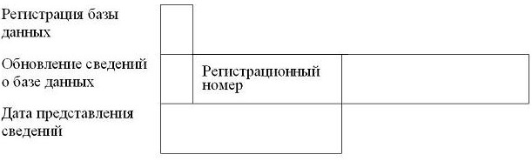
1. Идентификационные данные базы данных
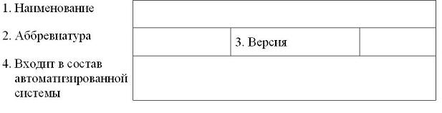
2. Сведения о владельце базы данных
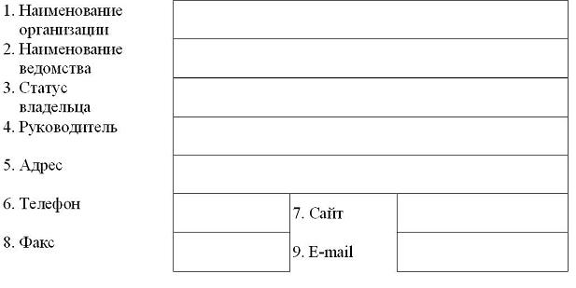
3. Структурно-содержательная характеристика базы данных
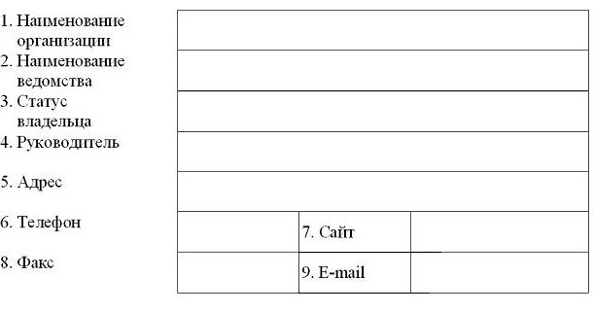
4. Объемно-временная характеристика базы данных

5. Программно-техническая характеристика базы данных
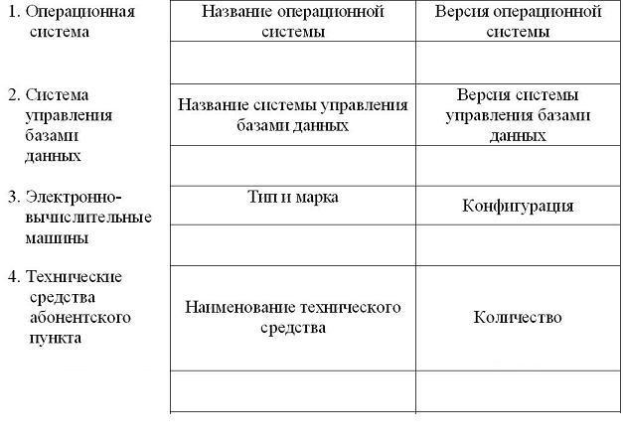
6. Функционально-эксплуатационная характеристика базы данных
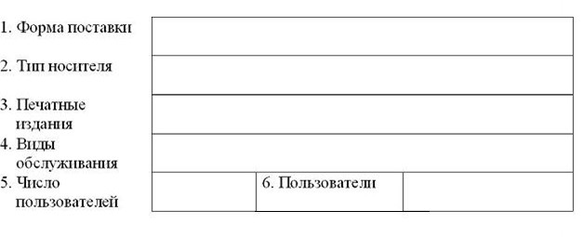
7. Авторско-правовая характеристика базы данных
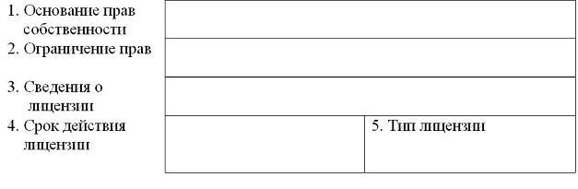
8. Сведения о финансировании
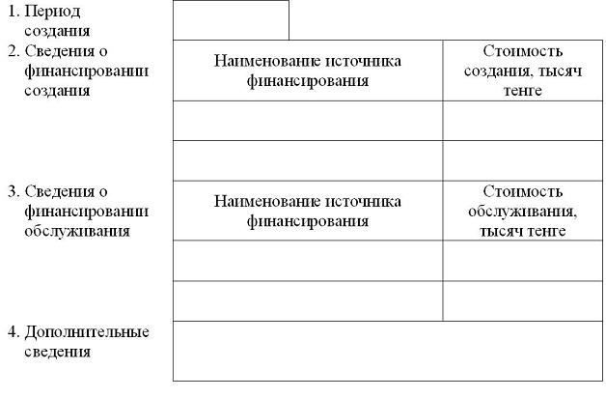
9. Сведения об информационной безопасности
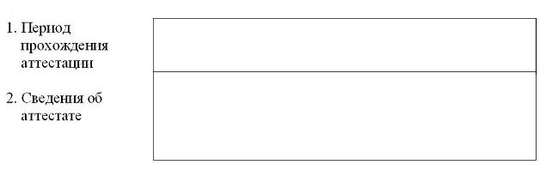
10. Сведения об испытаниях
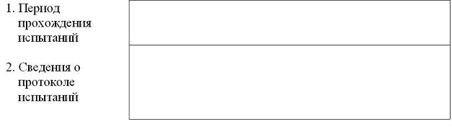
________________________
подпись владельца
МП ________________________
дата

© 2012. РГП на ПХВ «Институт законодательства и правовой информации Республики Казахстан» Министерства юстиции Республики Казахстан

